Optimální výhody pro zákazníka díky perfektním polymerům
Manfred Hauck, jednatel Lapp Engineering AG
Společnost Lapp Engineering & Co. ve švýcarském Chamu vyvíjí materiály pro inovativní produkty zítřka. Se svým know-how, zvláště v oblasti plastů, řeší také složité požadavky zákazníků. Nejnovějším úspěchem je kabelový plášť z optimalizovaného speciálního TPE pro použití v potravinářském průmyslu.
Sýrárna je kritickým místem – přinejmenším pro kabely. Pokud se použijí ty nesprávné, mohou bakterie, které jsou potřebné ke zrání sýrů, napadnout plast pláště kabelu, a to i bez přímého kontaktu, jednoduše přenosem bakterií vzduchem. V průběhu několika málo měsíců plast zkřehne a drolí se, hrozí výskyt zkratů – nebezpečná situace pro pracovníky i zákazníky.

S takovými výzvami je společnost Lapp Engineering & Co. často konfrontována. K zajištění dlouhodobé konkurenceschopnosti vyvíjí ve švýcarském Chamu několik vědců zabývajících se naukou o materiálech nové materiálové receptury, převážně plasty a slitiny kovů pro produktové portfolio skupiny Lapp.

Časté poptávky z potravinářského průmyslu
Všem těmto zákazníkům, včetně sýrárny, je možno vyhovět. Experti společnosti Lapp Engineering & Co. vyvíjí nové kompozitní plasty mimo jiné pro kabely, které jsou odolnější vůči oděru, vysokým nebo nízkým teplotám, hydrolýze nebo napadení bakteriemi. Mohou mít také další speciální vlastnosti, které standardní kabely dostupné na trhu jednoduše nemají. Poptávky z potravinářského průmyslu jsou přitom relativně časté, protože je zde zatížení materiálu opakovaným čištěním parními čističi a agresivními čisticími prostředky zvláště vysoké.

Nové normy jako hnací element vývoje
Občas přichází také nové požadavky od úřadů pro standardizaci. Zatímco v Evropě nejsou složky s obsahem halogenů v kabelovém materiálu nebo kabelu, například u určitých protipožárních požadavků, přípustné, je to v USA povoleno a běžné. V Kanadě vyžaduje norma u kabelů pro fotovoltaické rozvody desetinásobný izolační odpor – i zde nalezli vědci z Lapp Engineering řešení. V zásadě platí, že skupina Lapp dodává na každý trh produkty, jaké tam vyžadují příslušné normy, nebo které jsou cíleně žádány zákazníky pro velmi specifická použití.

Mnohé požadavky průmyslu je možno splnit použitím standardních kabelů ze sortimentu Lapp. V potravinářském průmyslu se tak často používá jako materiál pro opláštění polyuretan (PUR). Tento materiál přesvědčí svou enormní odolností proti oděru. To umožňuje například bezproblémové provedení rozvodů na podlaze – pro mnoho běžných materiálů by to byl problém. Z testů je však známo, že PUR má sklony k hydrolýze, tzn. absorbuje vodu, což může v dlouhodobém horizontu vést ke zkratům. Kabely s PUR pláštěm by proto měly být pokládány pouze v suchých prostorách a nikdy by neměly ležet v kalužích vody, ledaže by byly chráněny ochrannými hadicemi SILVYN® FG NM. V potravinářském průmyslu je to určité omezení, které musí zákazník znát.

Alternativa: speciální TPE
Experti z Lapp Engineering si stanovili cíl nabídnout potravinářskému průmyslu alternativu. I když je možno i u kabelů s pláštěm z PUR složení materiálu upravit, nelze dosáhnout pláště, který by byl kompletně odolný vůči vodě. Proto výzkumníci zabývající se materiály vymysleli alternativu: speciální TPE, přičemž TPE znamená „termoplastický elastomer“. Tato umělá hmota se skládá z termoplastické složky (např. polypropylenu (PP)) a elastomeru (např. etylen-propylen-dien-kaučuku (EPDM)). Požadavky potravinářského průmyslu splňuje docela dobře. Je proto ideálním výchozím materiálem pro další optimalizaci materiálů.

Žádané know-how týkající se polymerů
Při optimalizaci je nezbytná odbornost týkající se polymerů, protože některá aditiva jako barviva, plnidla nebo látky zpomalující hoření vedou při použití v oblasti zpracování potravin spíše k horším výsledkům, pokud se týká odolnosti vůči určitým látkám.

Trefíme-li optimální směšovací poměr polymerů a přidáme-li vhodné přísady, je možno vlastnosti TPE pro použití v potravinářském průmyslu ještě dále znatelně zvýšit. Takto vyrobený speciální TPE překoná v mnoha vlastnostech PUR nebo neoptimalizovaný TPE. Zejména je odolný vůči bioolejům, tukům, potravinářským kyselinám a vodě. Přesto platí, že plast, který by předčil všechny vlastnosti PUR nebo se jim minimálně vyrovnal, není ani u speciálního TPE proveditelný. Proto speciální TPE z Lapp Engineering z hlediska odolnosti proti oděru mírně pokulhává za PUR. Nicméně kabely ÖLFLEX® ROBUST 200 nebo UNITRONIC® ROBUST – první kabely v portfoliu skupiny Lapp z optimalizovaného TPE – jsou dostatečně odolné, aby je bylo možno položit na podlaze.

Kabely s takovými vlastnosti zjednoduší výrobní zařízení, která přichází do přímého kontaktu s potravinami. Speciální ochranná opatření při použití vysokotlakých nebo parních čističů jsou pak z velké části zbytečná. Tyto produkty s designem optimalizovaným pro potravinářský průmysl a ze speciálních materiálů jsou vhodné i v oblasti hygieny. Při měření vykazují vynikající vlastnosti z hlediska napadení choroboplodnými zárodky. Takže dobré zprávy pro všechny sýrárny: bakterie nechají zrát sýr, nikoliv však kabely a spojovací techniku.

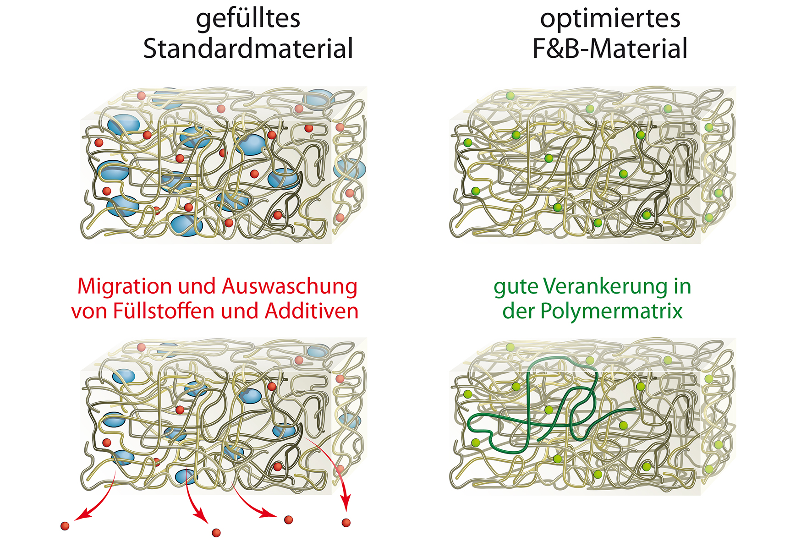
Texty v obrázku:
gefülltes Standardmaterial = plný standardní materiál
optimiertes F&B-Material = optimalizovaný materiál pro F&B
Migration und Auswaschung von Füllstoffen und Additiven =
migrace a vyplavování plniv a přísad
gute Verankerung in der Polymermatrix =
dobré vyztužení v matici polymeru

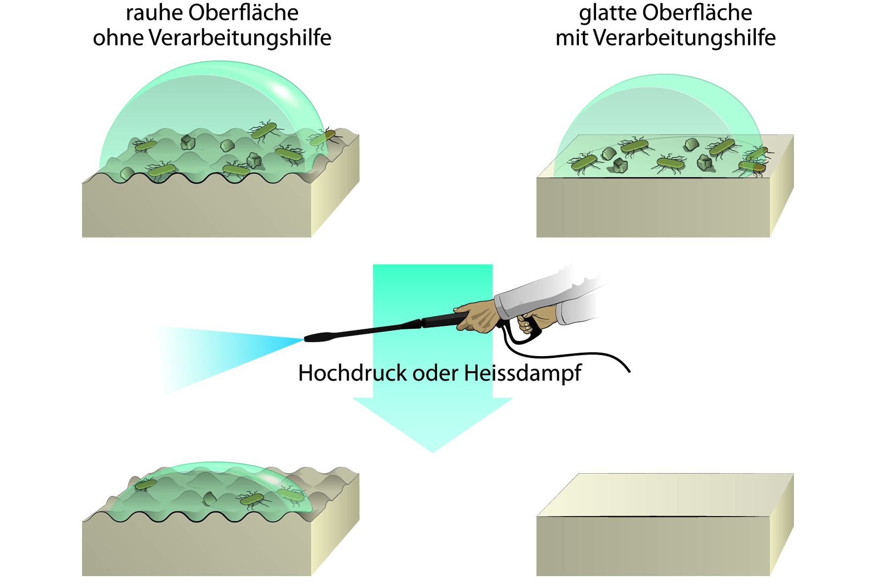
Texty v obrázku:
rauhe Oberfläche ohne Verarbeitungshilfe =
hrubý povrch bez podpory při zpracování
glatte Oberfläche mit Verarbeitungshilfe =
hladký povrch s podporou při zpracování
Hochdruck oder Heissdampf = vysoký tlak nebo přehřátá pára

O společnosti LAPP KABEL s.r.o.
Společnost LAPP KABEL s.r.o. se sídlem v Otrokovicích je součástí celosvětově působící skupiny Lapp s centrálou v německém Stuttgartu. Majitelem skupiny, ve které pracuje více než 3 200 zaměstnanců, je rodina Lapp. Skupinu tvoří 18 výrobních závodů, 40 distribučních společností a spolupracuje přibližně se 100 zahraničními zastoupeními.

